**FU4568** *Scheda creata il 7 marzo 2025*

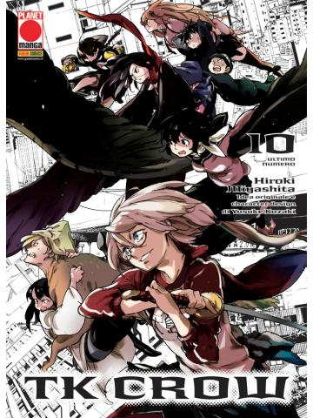

**Descrizione storico-bibliografica**

\***TK Crow** / Hiroki Miyashita ; idea originale e character design di Yusuke Kazaki. 1 (luglio 2014)-10 (gennaio 2018). - Modena : Planet Manga, 2014-2018. - 10 volumi : fumetti ; 18 cm. ((Lettura da destra verso sinistra. - UBO4118390

I n. 1-6 fanno parte di: *Planet manga presenta [AP1453]

Titolo dell’opera: *Tokyo Karasu| Miyashita, Hiroki

Autori: Miyashita, Hiroki ; Kazaki, Yusuke

Soggetti: Fumetti - Giappone - Edizioni italiane – Periodici; Manga - Periodici

Classe: D741.5952

**Informazioni storico-bibliografiche**

TK Crow è una serie tratta da un'idea di Yusuke Kozaki, a cui è stata affidata la scelta del character design, ma sviluppata da Hiroki Miyashita, la cui carriera come mangaka ha avuto ufficialmente inizio nel 2004. Si tratta di un seinen comico incentrato sulle leggende metropolitane che infestano la città di Tokyo. Allo scopo di risolvere i problemi legati a questi fenomeni paranormali, è stato fondato un gruppo di studi sulle leggende metropolitane guidato da Mitsuko Oshimada e composto da altri quattro membri tra cui una ragazza-corvo di nome Tomoe e un cane dal volto umano. Quest’ultimo è spesso costretto (involontariamente) ad interpretare il ruolo di esca per distrarre i mostri dai suoi compagni di squadra che nel frattempo elaborano una strategia per portare a termine la missione con successo. La presenza di questa bizzarra compagnia è sufficiente per comprendere che l’obiettivo di questa serie non è tanto quello di servirci una storia intrinseca di tensione e combattimenti mozzafiato, ma piuttosto intrattenere il lettore mediante battute e fatti al limite dell’assurdo. L’umorismo adottato è principalmente di tipo demenziale, talvolta tendente al perverso, specialmente in seguito all’arrivo di Christine Haruko, viste le sue forme provocanti. Parallelamente ai fatti sopracitati vi sono anche degli approfondimenti sui misteri che avvolgono la famiglia Oshimada e Tomoe che risulta in qualche modo legata ad essa, ma le informazioni rilevanti ci vengono fornite quasi con il contagocce, rendendo il proseguimento della storia molto lento. Per quanto concerne lo stile di disegno posso dire che è adatto al genere, ma se c'è una cosa per cui Miyashita non è portato sono senz'altro le scene d’azione. I combattimenti sono spesso confusi ed è necessario osservarli attentamente per capire cosa sta accadendo. I personaggi sono ben distinguibili, ma purtroppo non si può dire lo stesso dei vari elementi presenti dello sfondo. In conclusione, è inutile fare tanti giri di parole, se siete interessati a una serie divertente potrebbe essere quella giusta per voi, ma se non trovate di vostro gradimento il primo volume è inutile proseguire nella lettura perché non vi sono sostanziali variazioni nello stile di narrazione. Personalmente, non ho apprezzato appieno l’umorismo adottato, probabilmente anche perché mi aspettavo si trattasse di un seinen più serio visti gli argomenti trattati, ma non lo considero nemmeno una perdita di tempo. Di conseguenza, il mio voto è 7. <https://www.animeclick.it/manga/14802/toukyou-karasu/recensioni>.